资源路径修改
在修改资源路径之前，建议先更新一下，避免在修改过程中有冲突，冲突的话，就很麻烦的。
资源路径的修改、移动、重命名全部要在unity当中进行
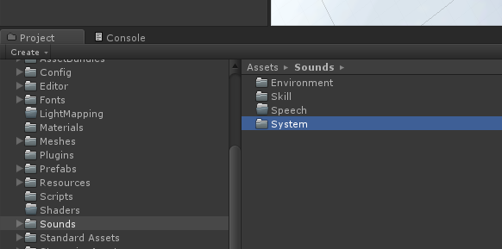在unity中，在上图的窗口下，选中文件夹或者资源，都可以对资源进行移动，删除，按下F2还可以对资源进行重命名，而不会导致资源丢失。

例子:
修改路径，将Sounds/System这个文件夹下的所有资源，移动到Sounds/Speech目录下，并且重命名为SystemTest文件夹，这里是操作文件夹，单个资源文件的操作也是一样的步骤。

在unity中，选中这个文件夹
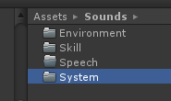
然后移动到这个文件夹下，目标文件会有一个蓝色的框显示出来的，如果资源量很多，会等待一段时间
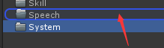
然后这个文件夹就过来，接着选中这个文件夹，按下F2，他会变成一个可编辑的状态
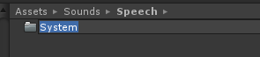

然后输入新的文件名，按回车键确认，如果资源量多的话，还是会等待一段时间。
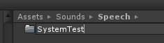

本地的资源修改到这里就完成了。下面是上传到SVN

上传之前，请先关闭Unity
上传之前，请先关闭Unity
上传之前，请先关闭Unity
上传之前，请先关闭Unity
上传之前，请先关闭Unity
上传之前，请先关闭Unity
上传之前，请先关闭Unity
上传之前，请先关闭Unity
上传之前，请先关闭Unity
上传之前，请先关闭Unity
上传之前，请先关闭Unity
上传之前，请先关闭Unity
- 去到你目标文件夹（这里的例子是:Assets/Sounds/Speech）,会发现新的文件没有版本控制，
我们要，将他们传上来。
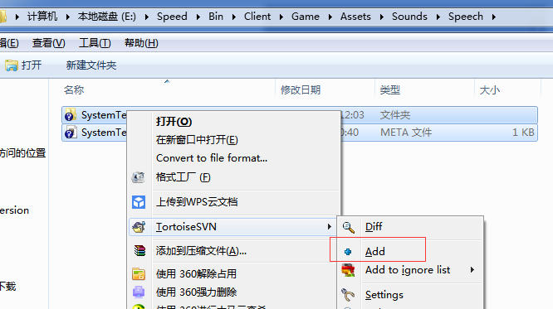
- 去到你的原文件夹（这里的例子是：Assets/Sounds），会发现这里少了资源（因为资源被你移动走了嘛。）
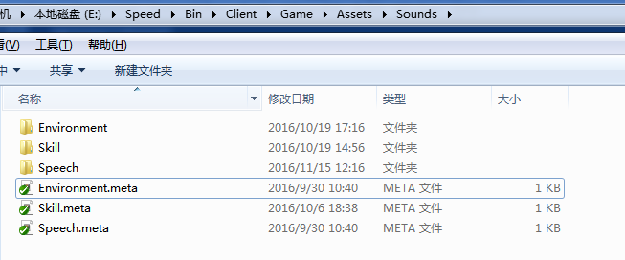
这个时候，右键，更新，把资源再更新下来，然后再删除
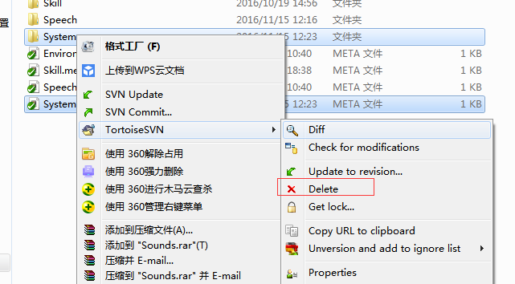
为什么要这么麻烦，相信老司机，不会骗你的。你不这么做会出问题的，然后这个锅就是你背了。
3.再去到两个文件夹所在的上一级目录，这个例子里，源文件夹是Assets/Sounds/System，目标文件夹是Assets/Sounds/Speech,所以他们的上一级目录就是Assets/Sounds,实在找不到就去项目的根目录吧（如：E:/Speed）只是要花很长时间。
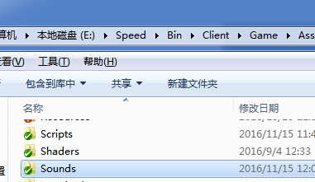
然后右键这个文件夹。Commit
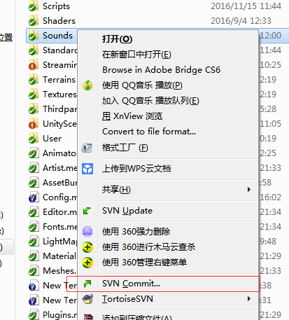

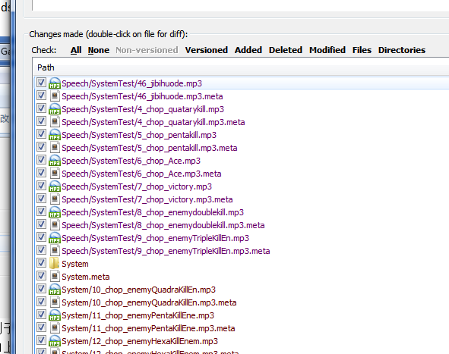
上面的是新增的，下面的是删除的，都勾选上，然后上传就可以了。
这里就完成了一次资源的移动，重命名，但是也不会引起资源丢失。记住一点，在unity里面操作资源就可以了，切记严禁在unity外操作资源!

